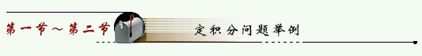
1. 曲边梯形的面积
设在区间 上 ，则由直线 、 、 及曲线 所围成的图形称为曲边梯形，下面求这个曲边梯形的面积
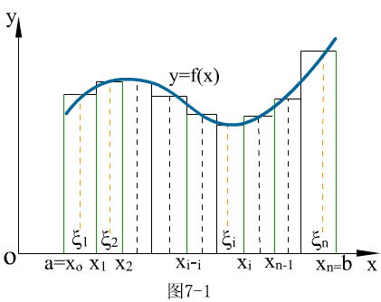
分割求近似：在区间 中任意插入若干个分点将 分成 n 个小区间
，小区间的长度
在每个小区间 上任取一点 作乘积 ，
求和取极限：则面积 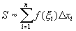取极限
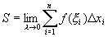
其中 ，即小区间长度最大者趋于零。
2. 变速直线运动的路程
设某物体作变速直线运动，速度 是 上 的连续函数，且 ，求在这段时间内物体所经过的路程。
分割求近似：在 内插入若干分点 将其分成
n 个小区间 ，小区间长度 ， 。任取 ，
做
求和取极限：则路程 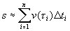取极限
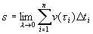
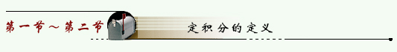
定义 设函数 在 上有界，在 中任意插入若干个分点
将 分成 n 个小区间 ，其长度为 ，在每个小区间
上任取一点 ，作乘积 ，并求和 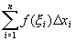，记 ，如果不论对 怎样分法，也不论小区间 上的点 怎样取法，只要当 时，和 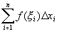总趋于确定的极限，则称这个极限
为函数 在区间 上的定积分，记作 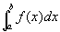，即
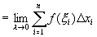， （*）
其中 叫被积函数， 叫被积表达式， 叫积分变量， 叫积分下限， 叫积分上限， 叫积分区间。 叫积分和式。
说明：
1. 如果（*）式右边极限存在，称 在区间 可积，下面两类函数在区间 可积，（1） 在区间 上连续，则 在 可积。（2） 在区间 上有界且只有有限个间断点，则 在 上可积。
2. 由定义可知，定积分的值只与被积函数和积分区间有关，而与积分变量无关，所以
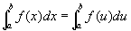
3. 规定 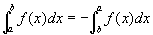
时 , 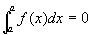
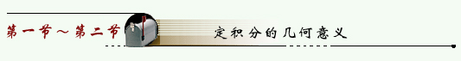
在 上 时, 表示曲线 、两条直线 、 与 轴所围成的曲边梯形的面积；
在 上 时, 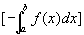表示曲线 、两条直线 、 与 轴所围成的曲边梯形的面积（此时，曲边梯形在 轴的下方）；
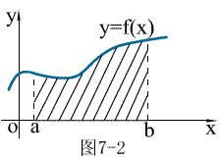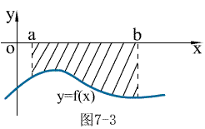
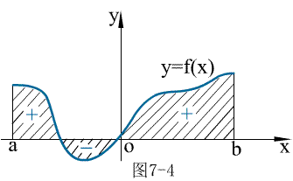
例1 利用定积分的几何意义写出下列积分值
（1） 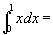（三角形面积） （2） 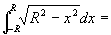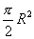（半圆面积）
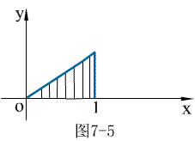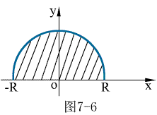

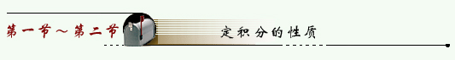
设 可积
性质1 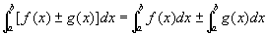
性质2 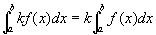
性质3 （定积分对区间的可加性） 对任何三个不同的数 ，有
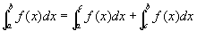
性质4 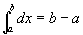
性质5 如果在区间 上， ，则 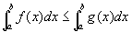
推论 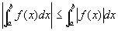
性质6 （定积分的估值） 设 M 及 m 分别是函数 在区间 上的最大值及最小值，则
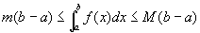
性质7 （定积分中值定理）
如果函数 在区间 上连续，则在 上至少有一点 ，使 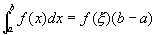 成立
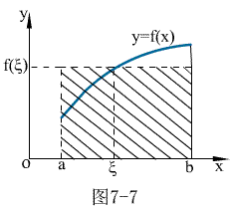
例2 比较下面两个积分的大小
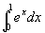 与 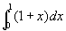
解 设 ，
在（0，1）内， 单调增
当 时，有 ，即
由性质5，
例3 估计积分 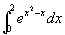的值
解 只需求出 在区间 上的最大值、最小值即可。设 ，
，令 ，得 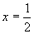，
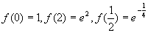
所以，在区间 上 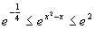
由性质6， 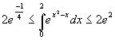
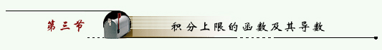
设 在区间 上连续， ，则定积分 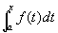一定存在，
当 在 上变动时，它构成了一个 的函数，称为 的变上限积分函数，
记作 即
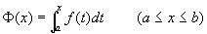
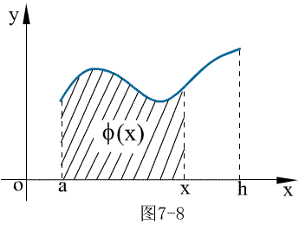
定理 如果函数 在区间 上连续，则积分上限的函数 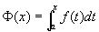在 上具有导数，且导数是 ，即
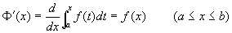
说明：
1. 由原函数的定义知, 是连续函数 的一个原函数，因此，此公式
揭示了定积分与原函数之间的联系。
2. 当积分上限的函数是复合函数时，有
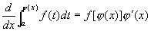
更一般的有 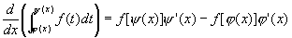
例1 （1） 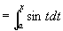， 则： =
（2） 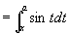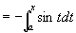，则：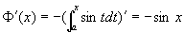
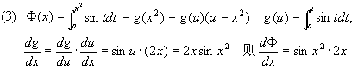
（4）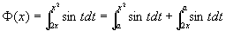 ，则：
（5）设 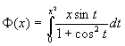，求:
此题中 为函数的自变量， 为定积分的积分变量，因而是两个函数乘积的形式
由求导法则
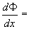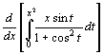= 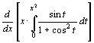
= 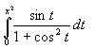+ 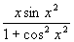
（6） 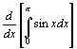=0（因定积分的结果为一常数，故导数为零）
（7）设 是方程 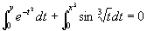所确定的函数，求
解 利用隐函数求导法则和变限积分求导法则有
则 =
例2 设 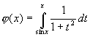，求 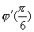。
例3 设 为连续函数，（1）若 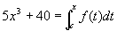，则 ______ ,
___ 。 （2）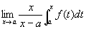
例4 求 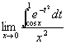
解 这是 型不定式，用罗必塔法则
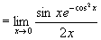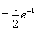
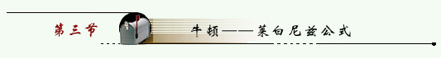
定理 （牛顿——莱公式）如果函数 是连续函数 在区间
上的一个原函数，则
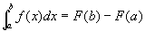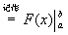
此公式表明：一个连续函数在区间 上的定积分等于它的任一个原函数在该区间上的增量，此公式也称为微积分基本公式。
例5 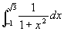
解 原式 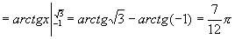
例6 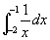
解 原式
例7 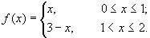求 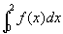
解 利用定积分的可加性分段积分，
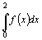= 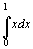+ 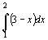=2
例8 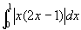
解 被积函数是分段函数，分段点 在积分区间 内，
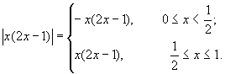
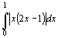= 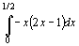+ 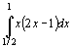=1/4
例9 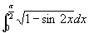
解 原式 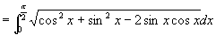
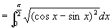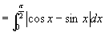
注意： 是分段函数
